voorwaarde | Punt(en)
verzorging | 1
netheid | 1
materiaalkeus | 1
verwerking | 2
creatief | 2
Snel inleveren | 2
internetgebruik | 1
Totaal:
Ygdrassil

Mythische wezens bewonen

- Hoog in de kruin waakt de tweekoppige adelaar Viðofnir als symbool van licht en alom helder zien. Hij zorgt met zijn vleugels voor wind over de werelden.
- Daar zit in sommige voorstellingen ook een wakkere haan en twee haviken die de goden waarschuwen bij onraad. In andere voorstellingen zit de havik Vedrfolnir op het voorhoofd van de arend of zelfs in zijn oog.
- Onder de twijgen houden de goden gerecht.
- Onderaan de wortels kronkelen de oerslangen Góinn en Móinn die van Grafvitnir (Grafwolf) afstammen, en vreet de draak Nidhogg (symbool van de duistere macht) de wortel aan.
- Rond de stam leven vier herten met grote vertakte geweien, Dáinn, Dvalinn, Duneyrr en Duraþrór. Die leven van de schors en de onderste bladeren en vruchten.
- En de geit Heiðrun eet van de bladeren in de kruin hogerop.
- De eekhoorn Ratatoskr is boodschapper tussen de werelden, ongeveer zoals Hermes voor Zeus is, en loopt voortdurend op en neer. Maar hij wakkert de spanning aan tussen het hogere en het lagere.
- De schade die door sommige van de dieren aan Yggdrasil wordt berokkend, wordt gerepareerd door de nornen. Deze drie vrouwen zitten bij de wortels

Beoordeel jezelf! | Inzet en werkhouding | Gedrag en de ander | verwerking | Resultaat en presentatie
Vul hier in:
Starter groeier bloeier(omcircelen welke je denkt te zijn)

De Nornen worden beschreven in de Völuspá: oude tekst uit Zweden
drie meisjes komen
met veel wijsheid
uit de woning
onder die boom
Urd heet de ene
de andere Verdandi
-zij sneden de runen-
Skuld heet de derde
zij voorspelt de toekomst
bestemmen het leven
voor de stervelingen
hun lot in de strijd

Kun je nog meer bewoners van Ygdrassil vinden op het internet?
http://nl.wikipedia.org/wiki/Yggdrasil
Je boom moet duidelijk het oppervlakte en de structuur van hout hebben, de nerven zichtbaar, let op de details!
Het eekhoorntje, de tweekoppige adelaar en de draak bewonen Ygdrassil, teken ze in de boom op hun juiste plek. Je mag geen kleur gebruiken.

Nornen: De Nornen beheren de levensdraad door te vlechten, te weven of te zingen. Het is dan ook niet toevallig dat archeologische vondsten van weefgerei en wapens zij aan zij worden gedaan. Het Oudnoordse vǫlva betekent "spinrok (of toverstaf) dragend" of "draagster van een (magische) staf.

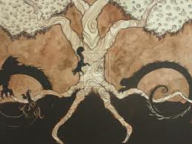
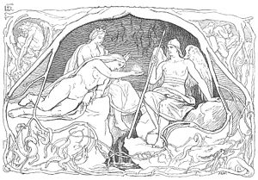

Teken Ygdrassyl met al haar bewoners op de juiste plek... De boom moet je hele vel vullen. Je mag maar twee kleuren gebruiken, de rest zwart/wit. De twee kleuren mag je kiezen voor twee bewoners die je het meest aanspreken. Je mag die kleuren pas op het aller-allerlaatst aanbrengen. Denk aan kader, niet te hard met je potlood op het papier: schaduw en licht!

